Eesti riiklike toitumis- ja liikumissoovituste uuendamise koosolek
TEAMS
13.06.2022 kell 14-17

Osalesid: Anneli Sammel, Tagli Pitsi, Haidi Kanamäe, Hanna Alajõe, Eha Nurk, Janne Lauk, Leila Oja (Tervise Arengu Instituut), Rune Blomhoff (University of Oslo), Anne Høyer (The Norwegian Directorate of Health), Sirje Vaask (Tallinna Ülikool, Eesti Tervisedenduse Ühing), Saima Kuu (Tallinna Ülikool), Inga Villa (Tartu Ülikool), Piret Raudsepp (Eesti Maaülikool), Laine Parts (Tallinna Tervishoiu Kõrgkool), Anna-Liis Tamm, Ivi Vaher (Tartu Tervishoiu Kõrgkool), Maia Radin, Katrin Lõhmus (Maaeluministeerium), Sille Pihlak (Sotsiaalministeerium), Tiiu Rand (Põllumajandus-ja Toiduamet), Olga Gurjanova (Terviseamet), Reet Raukas (Eesti Lastearstide Selts, SA Tallinna Lastehaigla), Ülle Einberg (Eesti Endokrinoloogia Selts, SA Tallinna Lastehaigla), Pisar Pind (Eesti Perearstide Selts), Siiri Oad (Eesti Kliinilise Toitmise Selts, SA Põhja-Eesti Regionaalhaigla), Victoria Palusaar (Eesti Toitumisnõustajate Ühendus), Pille Javed (Eesti Toitumisteraapia Assotsiatsioon), Silja Kana (Eestimaa Looduse Fond)
Täiendavalt osales vaatlejana: Mai Maser (Eesti Tervisedenduse Ühing)
Puudusid: Mihkel Zilmer (Tartu Ülikool), Kristel Ehala-Aleksejev (Tartu Ülikooli Kliinikum), Evelin Mäestu (Tartu Ülikool)
Juhatas: Tagli Pitsi, Tervise Arengu Instituut
Protokollis: Sirje Vaask, Tallinna Ülikool

1. Koosoleku avas Tagli Pitsi ja andis ülevaate päevakavast ja ettekandjatest

2. Anneli Sammel andis ülevaate eelnevate soovituste kasutamise protsessist. Esimesed soovitused võeti vastu aastal 1995, teised soovitused võeti vastu aastal 2006 ning see sisaldas ka kehalise aktiivsuse osa ning toidu ohutust - Põhjamaade soovitused 2006. Aasta soovituste aluseks. 2015 aasta soovitused baseerusid samuti Põhjamaade soovitustel, lisandusid une ja biorütmide ning jätkusuutlikkuse teemad. Viimaste toitumissoovituste koostamise protsess oli põhjalikult ja läbipaistvalt dokumenteeritud. Eesti on piiratud teadus- ja rahastusvõimekusega, seetõttu on Põhjamaade soovituste arvestamine oluline. EFSA ja D-A-CH seisukohad olid samuti arvestatud. Osalejaid töögrupis oli 32 ning kõik pidid ka deklareerima oma huvid. Lisaks olid protsessis konsultandid.
Soovitused valmisid aastal 2015 ning publitseeriti aastal 2017 ning nende eesmärk oli eelkõige kogu rahvastikule suunatus.
Mõningad erinevused 2015. aasta soovitustes on võrreldes NNR soovitustega - arvestati erinevat tervisekäitumist, terviseseisundit ning kultuurilisi erinevusi. Erinevused on rasvade soovituste osas osatähtsusest energiast.
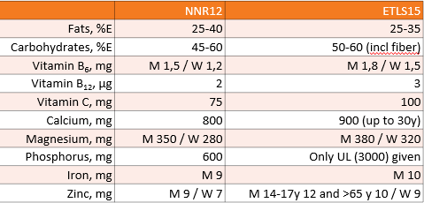

Toidupüramiid väljendab soovitusi 2000 kcal tarbimisvajaduse kohta - kokku on 5 põhitoidugruppi, lisatud on kehalise aktiivsuse, vee ja une teemad.
Toidu tarbimissoovitustes on erinevused liha osas (10 portsjonit nädalas, kanaliha on eelistatud) - see on rangem kui NNR soovitustes. Eestis ei antud soovitust madala rasvasisaldusega piimatoodete osas ning samuti arvestati või kasutamisega seotud iseärasusi.
Toitumisuuringu ja soovituste alusel moodustati visuaalne tegeliku toitumise püramiid võrreldes soovitusega. Puuvilju tarbitakse enam-vähem soovituste kohaselt, liiga vähe kala, köögivilju ja pähkleid. Liigselt tarbitakse magusaid ja soolaseid näkse ja lihatooteid.
On avaldatud lisaks soovitustele ka erinevad trükised erinevatel teemadel ja sihtgruppidele, Tarbijatele mõeldud lihtsustatud raamat oli ka müügis ning on juhised sidusrühmadele. Laiemale elanikkonnale on suunatud veebileht toitumine.ee, lisaks toitumise analüüsi programm NutriData kõigile, kes soovivad toitumist või menüüd analüüsida.

3. Rune Blomhoff, Oslo Ülikoolist andis ülevaate NNR koostamise seisust
NNR soovitusi kasutatakse väga erinevates tervisepoliitika protsessides - seda kasutatakse ka tervisespetsialistide poolt. NNR kasutatakse haridussektorites, tervise- ja tervishoiusektorites, tootearenduse tarvis jne.
NNR uuendamise protsessi on esimest korda ka kaasatud Balti riigid - ajakava on 2019-2023.
Oluline on olulised teaduslikumad protsessid kirjanduse süsteemsete ülevaadete koostamisel - ent lisaks on vaja kõigis aspektides hinnata ka jätkusuutlikkust. On ette valmistatud pea 10 teaduspublikatsiooni. R. Blomhoff andis ülevaate ka soovituste uuendamise struktuurist, mis koosneb juhtrühmast, NNR komiteest ning osaleb üle 400 teadlase ja eksperdi.
Samuti on kaasatud teiste teadusorganisatsioonide, nt EFSA jt eksperte. Kasutatakse eelretsenseeritavaid allikaid, erinevaid osapooli kaasatakse läbi konsulteerimisprotsessi ning need läbivad läbivaatamise komiteedes ja avalikkuses.
On püstitatud eesmärgid peatükkide osas: 36 toitainet ja 17 toidugruppi.

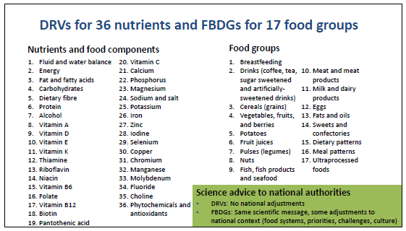
NNR annab teadusnõu otsuste toeks riikidele. Teadustulemuste esitlemine riikides on oluline ja saadud tulemusi kasutatakse riiklikes kontekstides.
Töötati välja protsess ja strateegia ekspertide valikuks, süstematiliste ülevaadete tegemiseks ja juhised peatükkide koostajatele. Vaadatakse doosist sõltuvat tervisemõju ning tutvustati erinevate ülevaadete ja süstemaatiliste ülevaadete kaasamise põhimõtteid. Kvalifitseerunud süstemaatiline ülevaade on erinev oma omaduste ja täpsuse poolest. Need on peamiseks alusmaterjaliks toidusoovitustele. Kasutati PICO küsimuste püstitamist, publitseerime protokolli enne süstemaatilise ülevaate tegemist ja seejärel saavad infootsijad tegutsema hakata. Otsing on dokumenteeritud ja seejärel saadakse tulemused, eemaldatakse topelt uurimused ja eksperdid asuvad materjale läbi töötama. Neid hinnatakse ka süstemaatiliste vigade suhtes ning hinnatakse Grade põhimõtetel.
Kriteeriumide alusel identifitseeriti 76 süstemaatilist ülevaadet, peamiselt koostatud organisatsioonide poolt.
Kogu protsess on töömahukas. Iga üksiku toitaine ja tervisemõju osas ei ole võimalik leida või omada süstemaatilist ülevaadet.
Seejärel otsustati, mis on teemad NR raames tehtavate uute süstemaatiliste ülevaadete jaoks.
Tehti avalik teemade kogumine – laekus umbes 2000 ettepanekut, mitmed olid kattuvad, ent sealt edasi 51 ekspositsiooni ja tervisemõju seost. Neid seoseid hinnati olulisuse osas kõrgeks, keskmiseks ja madalaks ning valikusse jäid 9 ekspositsiooni-tervisemõju paari.

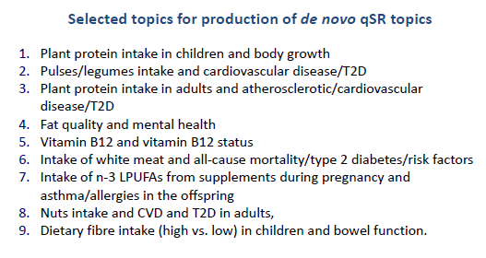
Kokkuvõtvalt on uutes Põhjamaade soovitustes kasutatud 76 kvaliteetset süstemaatilist ülevaadet, lisaks teostatakse 9 uut süstemaatilist ülevaadet, soovitused on toodud 53 toitaine ja toidugruppidega seotud peatükkides, lisaks taustapublikatsioonid ning metoodikat kirjeldavad publikatsioonid.
Lisaks on koostatud analüüs 30 aasta tagasivaade keskmise eluea võrdlusele Põhja- ja Baltimaades ning on hinnatud toitumisega seotud riskifaktorite seotust haiguskoormusega.
Jätkusuutlikkus on hinnatud kõigis toidukäitlemise etappides (toidusüsteem). Toidusoovitused on seotud toidusüsteemiga ja keskkonnamõjuga (elurikkus, maa kasutus, põllumajanduskeemia, ökosüsteem, süsinikuneutraalsus jms). Kasutatakse sel teemal palju erinevaid ametlikke raporteid (SAPEA, IPBES, IPCC jt). Aluseks on EU eesmärk SDG (Sustainable Development Goal) ja EU kliima eesmärgid ja seadusandlus. Arvestatakse keskkonna jalajälge erinevate toiduainete osas (veiseliha, lambaliha, krevetid, juust, sealiha, kanaliha, munad, riis jt). Liha- ja piimatooted on suurema keskkonnamõjuga.
Elurikkust ja maakasutust arvestatakse enam - samuti kuidas on mõju veesüsteemide kasutusele ja planeedi võimalustele ja kas oleks vaja ka riikide toetusprogramme arvestada sellest tulenevalt kui suur on nende keskkonna jalajälg.
Relatiivne risk suremusele ja mõju keskkonnale (Clark et al 2019) näitab, et peaks vähendama loomseid toitainete allikaid. NNR protsessis on sellest tulenevalt püstitatud mitmeid küsimusi liha tarbimise soovituste kohta.
NNR koostamise protsessi on võimalik jälgida veebilehel, vaadata protokolle ja toimunud veebinaride materjale. Paljud võtmeisikud küsivad küsimusi või proovivad mõjutada protsessi - seetõttu kogu suhtlus peab toimuma läbi NNR lehe - küsimused ja vastused on läbipaistvalt avalikud.
Eesti poolt küsiti alkoholi ja kohvi teema integreerituse osas toitumissoovitustesse. Mõlemad teemad on seekord kaasatud. Samuti soovitati keskkonnamõju hindamisel enam rõhutada ülekaalulisuse ja rasvumise mõju keskkonnale - selle vähendamisel on oluline keskkonnamõju. Täpsustati, et favonoidide teemal on soovitatav jälgida avalikku arutelu aega.

4. Eesti arutelu jätkus
Protokollimine roteeruv või on võimalik saada abi. Protokollid töögrupile on spetsiifilised. Protokollilised seisukohad esitatakse kodulehel umbisikuliselt ning on avalikkusele üldisemad.
Vajalik on teha huvide deklaratsioonid.
Töögrupi töö lihtsustamiseks on kavas tõlkida 53 peatükki ja osad taustaartiklid. Eksperdid saavad valida, missugustel teemadel nad panustavad. Jagatakse peatükid ja nende vastutajad, igale peatükile vähemalt 2 vaatajat. On oluline esmalt käia üle metoodika osa, et kõigil oleks see üheselt selge ja mõistetav, mille alusel otsuseid tehakse.
Peaks koguma Eesti jaoks olulised teemad, mida vaadeldakse. Eesti spetsiifilised teemad - toidu ohutus, uni ja biorütmid - on planeeritud ka uutesse soovitustesse.
Järgmine koosolek toimub 12. oktoobril kell 14-17 füüsilise kohtumisena – huvide deklaratsioonid + peatükkide ülevaatamine. Hea oleks koostada ajakava ja planeerida tegevused sellele vastavalt.

